**口外照教學**

**注意：若為長髮，請患者將頭髮塞至耳後，照片範圍為肩膀至頭頂，有穿大衣或圍巾的請他脫掉，要露出脖子。**

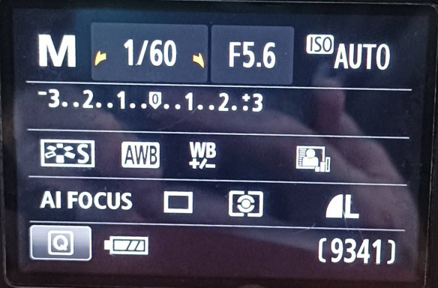

**口外照相機設定**

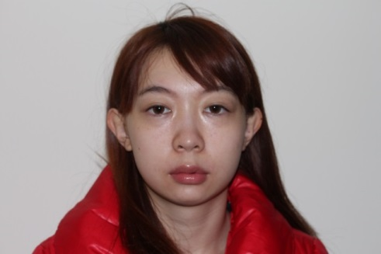

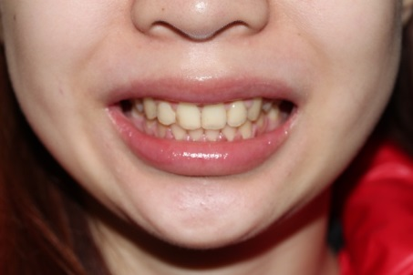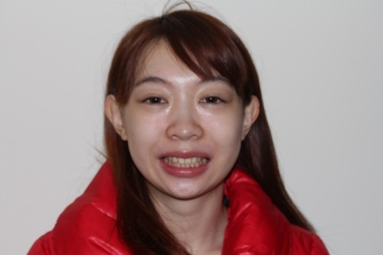

**第三張**：特寫露牙齒笑，

範圍約從鼻子一半(鼻尖)至下巴。

**第一張**：坐正直視正前方

，不眨眼，沒表情

**第二張**：露牙齒笑，笑開心點

，若患者會露牙齦，要請患者笑開需要看到牙齦。

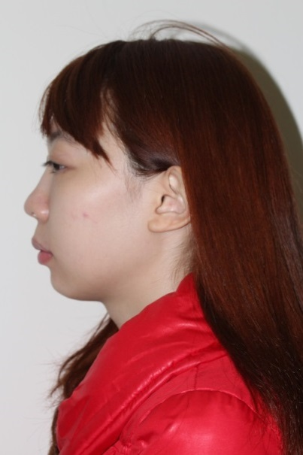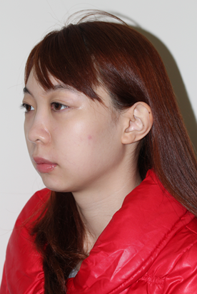

**第四張**：轉45度角，無表情 **第五張**：４５度角笑開心， **第六張**：90度角，沒表情 **第七張**：90度角，笑開心

，不眨眼 露出牙齒 要看到對側的睫毛 要看到對側的睫毛

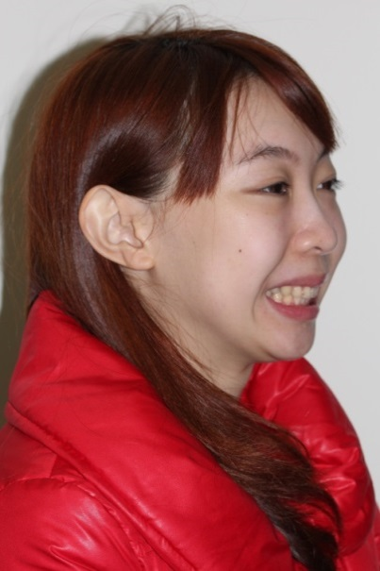

**第八張**：另一側，４５度角 **第九張**：４５度角，笑開心 **第十張**：90度角，無表情 **第十一張**：90度角，笑開心

無表情 露出牙齒 要看到對側的睫毛 要看到對側的睫毛

**口內照教學**

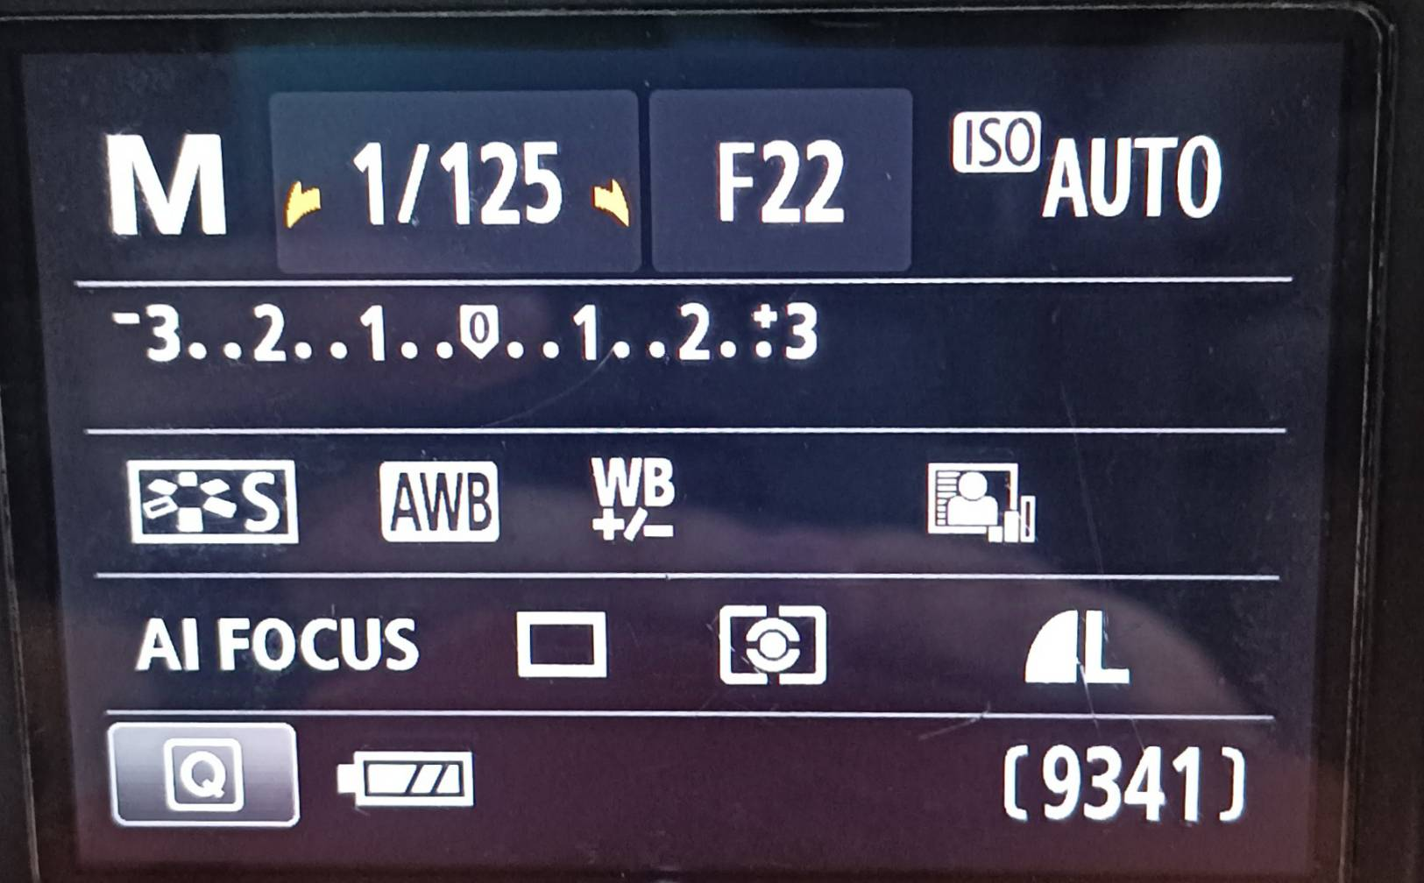

**口內照相機設定**

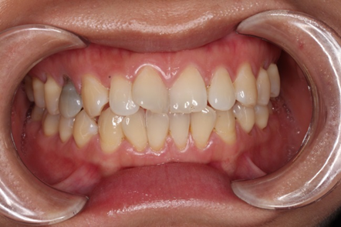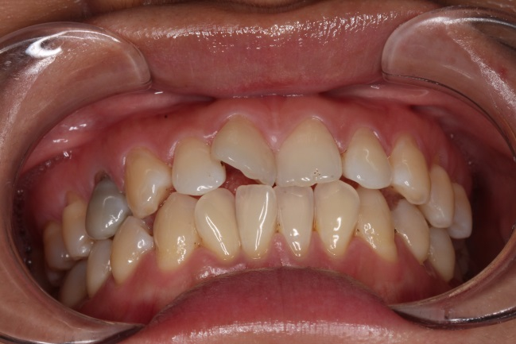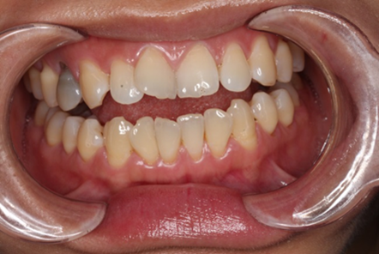**注意：拍照之前可拿白色吸管將患者牙齒上的口水吸乾淨**

**第一張**：用正拉勾，請患者用吞口水姿勢 **第二張**：與第一張相同，請患勢牙齒微微 **第三張**：請患者咬住上下牙，採吞口水姿，

咬著，有些患者可用唇拉勾輔助 張開，要拍到下排前牙切端 由下往上拍

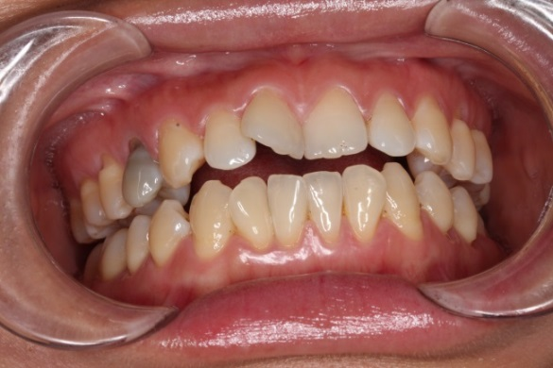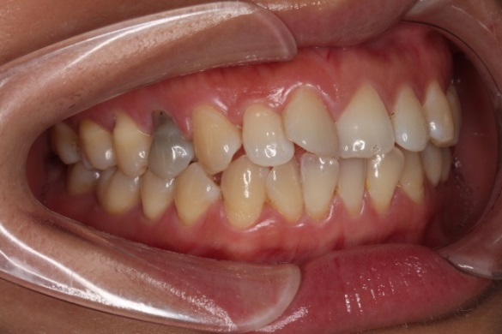

**第五張**:右邊換成Ｙ勾，請患者牙齒咬著臉側向左邊(以第三第四顆為中心點)　 一定要拍到至少上下第一大臼齒的咬合關係

**第四張：**與第三張角度相同，請患者牙齒微

　　　　微張開

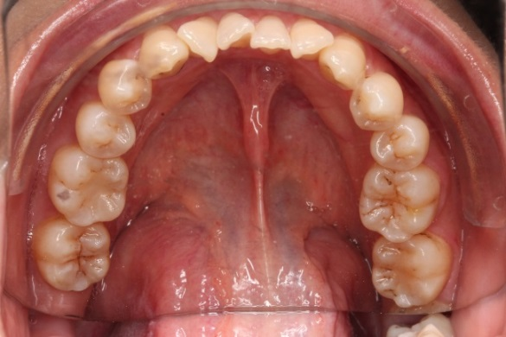

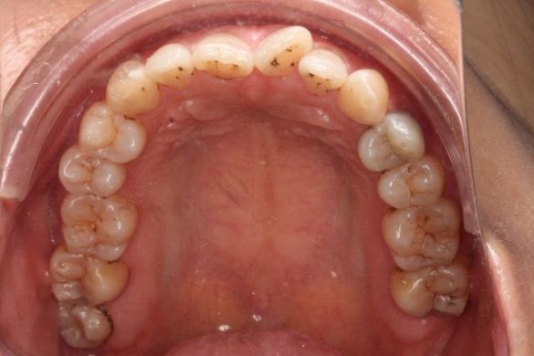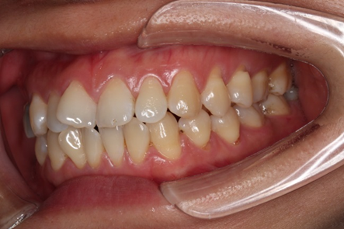

**第八張**：用唇拉勾拉下唇(若唇拉勾無法拍

清楚，請用兩個正拉勾的小拉勾拉下唇兩側斜下方)，請患者舌頭捲起來說ㄦ，將反射鏡放入口中(要拍最後面的牙齒)

**第七張**：用唇拉勾拉上唇(若唇拉勾無法拍

清楚，請用兩個正拉勾的小拉勾拉上唇兩側斜上方)，請患者舌頭放輕鬆，將反射鏡放入口中(要拍到最後面的牙齒)

**第六張：**左邊換成Ｙ勾，請患者牙齒咬著臉側向右邊(以第三第四顆為中心點)，以下同上